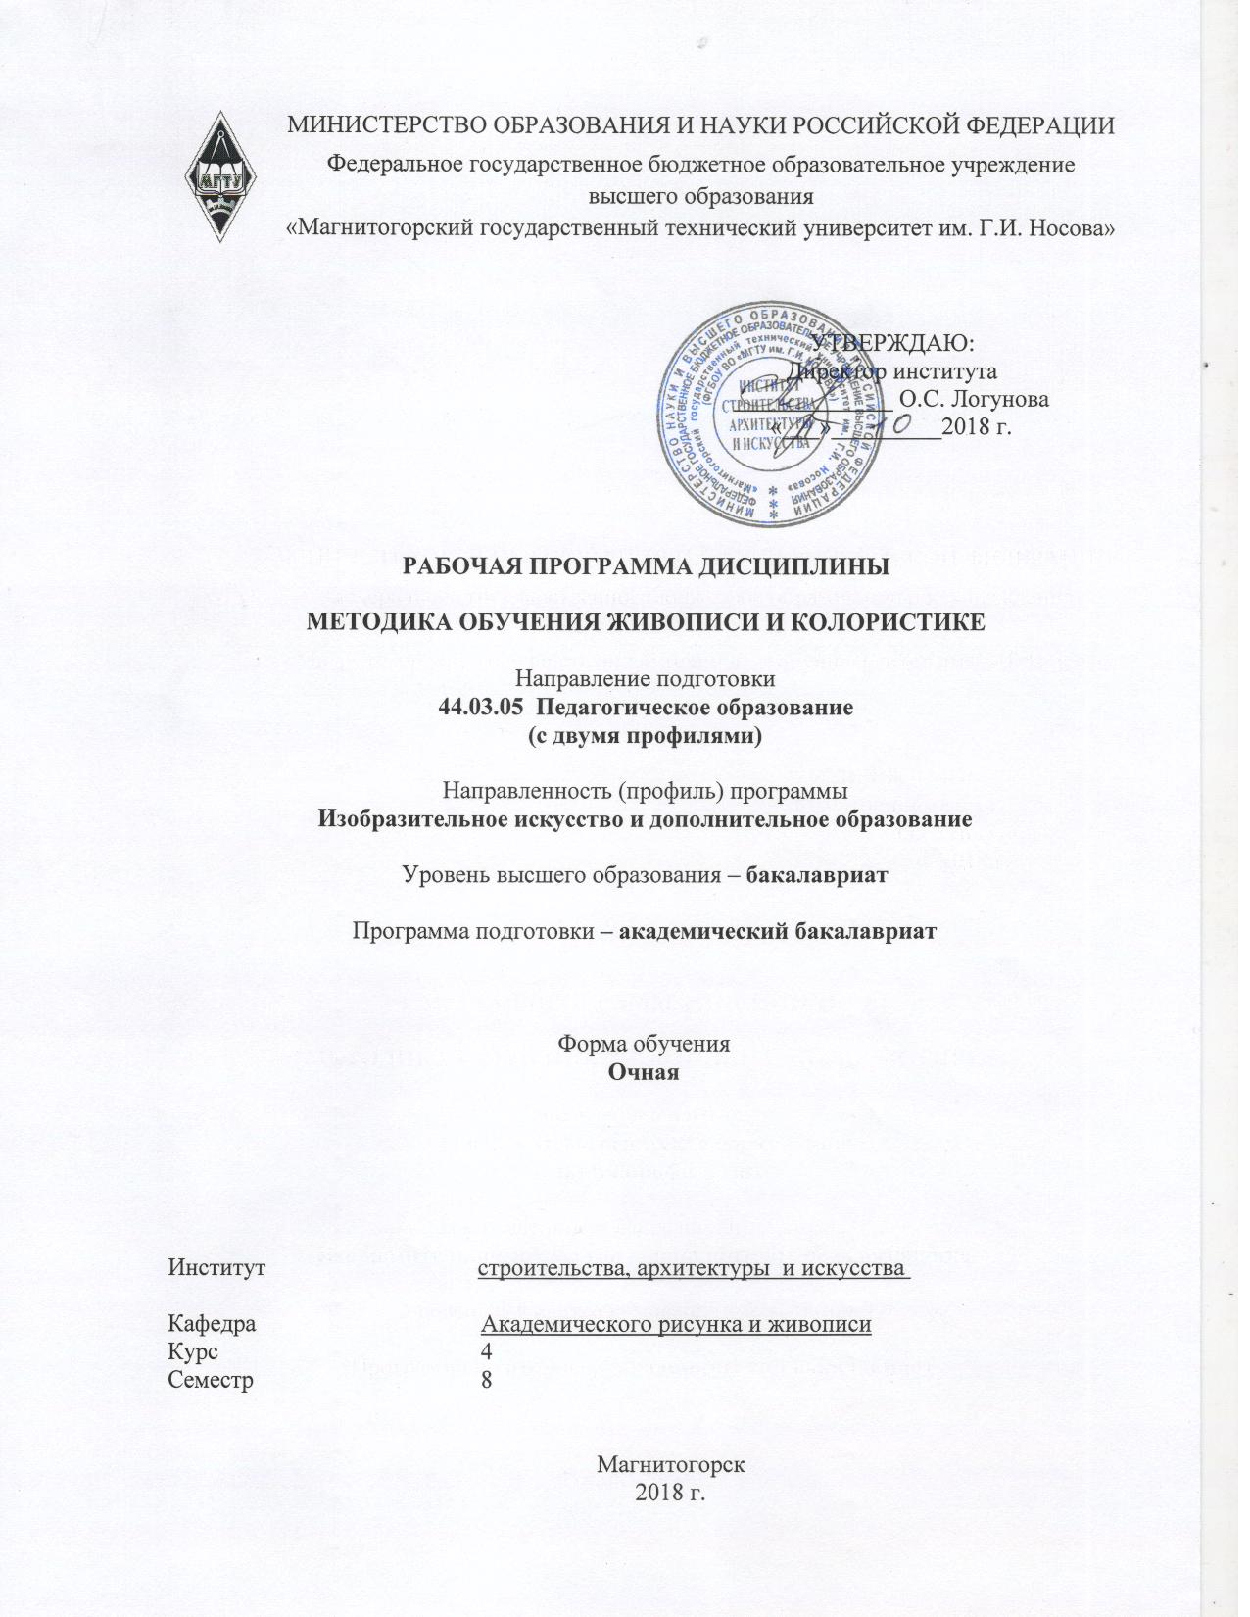
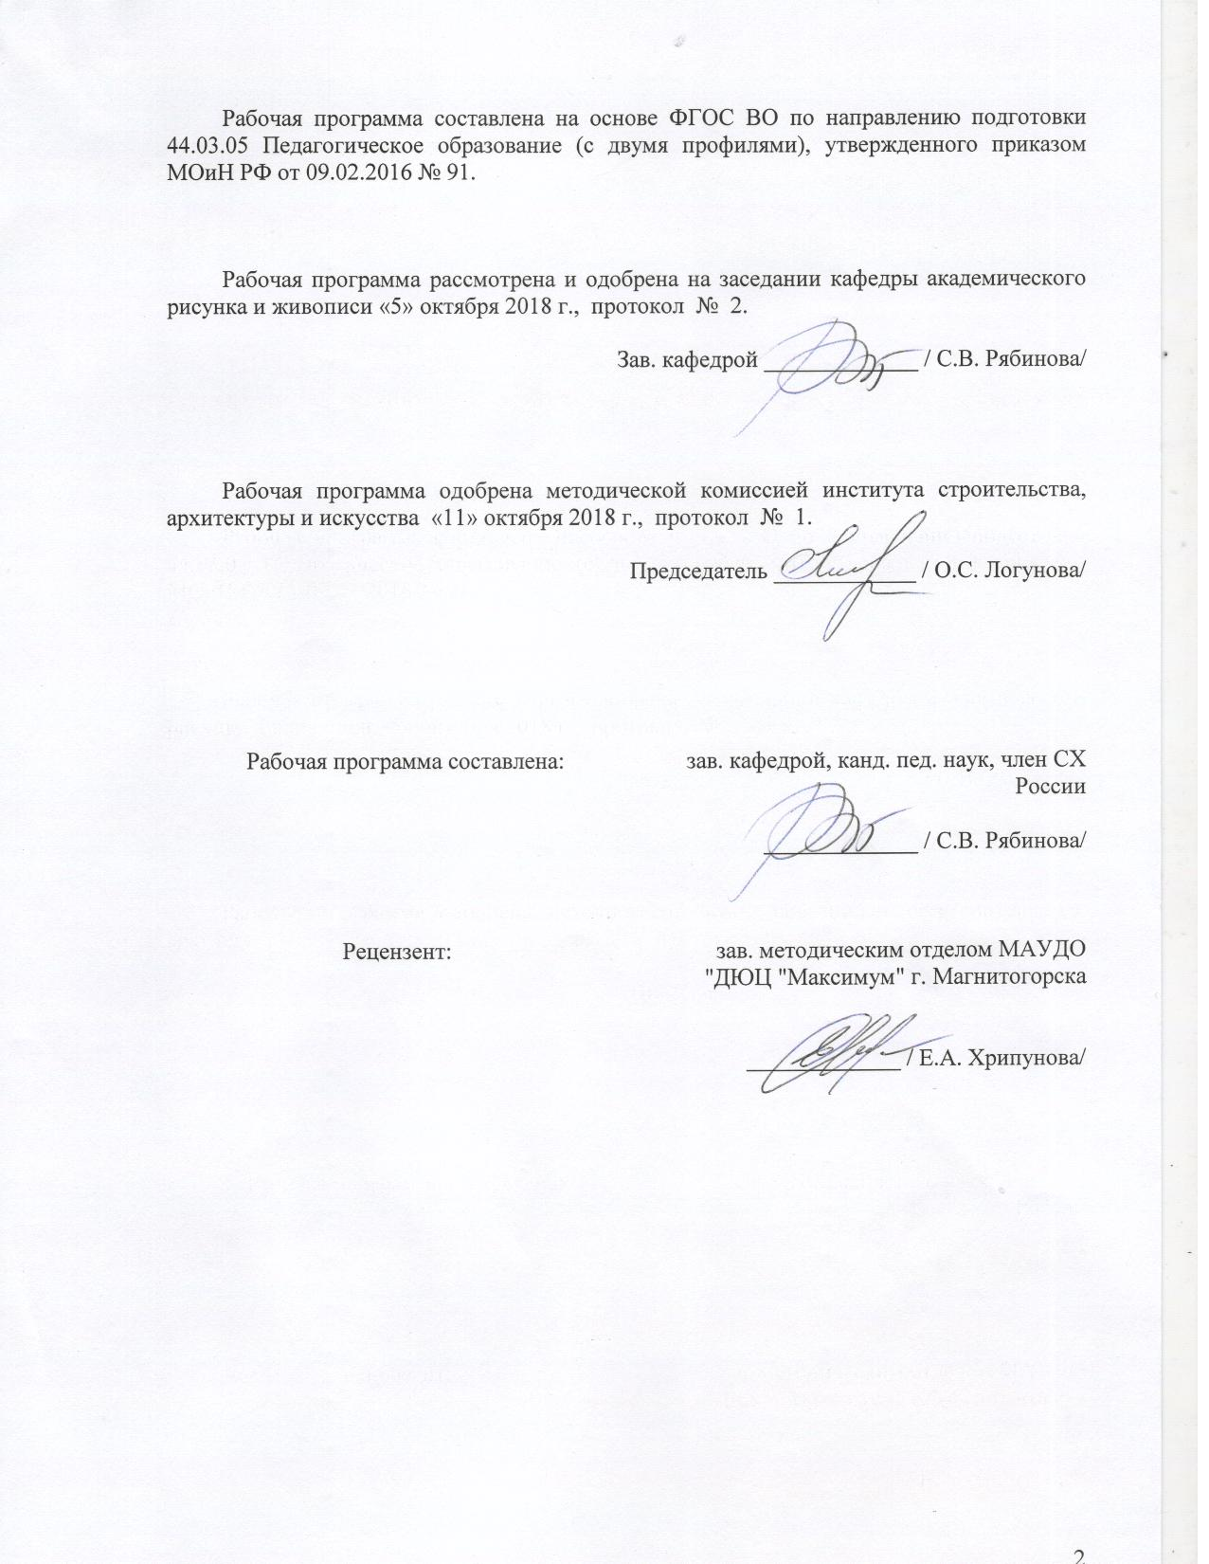

1 Цели освоения дисциплины
Целями освоения дисциплины «Методика обучения живописи и колористике» является повышение исходного уровня владения методиками обучения учащихся достигнутого на предыдущей ступени образования, и овладение студентами необходимым и достаточным уровнем профессиональных и общепрофессиональных компетенций для решения художественно-творческих задач педагогической деятельности.
2 Место дисциплины в структуре образовательной программы
подготовки бакалавра

Дисциплина Б1.В.ОД.11 «Методика обучения живописи и колористике» относится к обязательным дисциплинам вариативной части, изучаются в 8 семестре.
Для освоения дисциплины «Методика обучения живописи и колористике» студенты используют знания, умения и компетенции, формируемые в ходе предыдущего изучения следующих дисциплин: «Живопись», «Композиция», «Основы изобразительной грамоты», , «Методики обучения изобразительного искусства», «Методика обучения рисунку и графике».
Знания (умения, владения), полученные при изучении данной дисциплины будут необходимы для педагогической практики, преддипломной практики и ИГА.

3. Компетенции обучающегося, формируемые в результате освоения
дисциплины и планируемые результаты обучения
В результате освоения дисциплины обучающий должен обладать следующими компетенциями:
Структурный  элемент  компетенции | Планируемые результаты обучения
ПК-7 - способностью организовывать сотрудничество обучающихся, поддерживать активность и инициативность, самостоятельность обучающихся, развивать их творческие способности
Знать | - основные методы развития художественно-образного мышления и творческого воображения;  - характеристику творческих способностей
Уметь | - организовывать и поддерживать самостоятельность обучающихся, развивать их творческие способности;  - строить типичные модели творческих задач;  - корректно выражать и аргументированно обосновывать положения предметной области знания
Владеть | - эвристическими методами обучения;  - способами оценивания значимости и практической пригодности полученных результатов
ОПК-2 - способностью осуществлять обучение, воспитание и развитие с учетом социальных, возрастных, психофизических и индивидуальных особенностей, в том числе особых образовательных потребностей обучающихся
Знать | - социальные, возрастные, психофизические и индивидуальные особенности обучающихся;  - особые образовательные потребности обучающихся
Уметь | - осуществлять обучение, воспитание и развитие в предметной области с учетом социальных, возрастных, психофизических и индивидуальных особенностей, в том числе особых образовательных потребностей обучающихся
Владеть | - методикой личностно-ориентированного обучения
ПК-1 - готовностью реализовывать образовательные программы по учебным предметам в соответствии с требованиями образовательных стандартов
Знать | - требования образовательных стандартов с целью реализации образовательных программ по учебному предмету
Уметь | - выстраивать образовательные программы по учебному предмету в соответствии с требованиями образовательных стандартов;  - исполнять живописные работы различной степени сложности с применением разнообразных методик и техник.
Владеть | - способами реализации образовательных программ по учебному предмету в соответствии с требованиями образовательных стандартов

4 Структура и содержание дисциплины
Общая трудоемкость дисциплины составляет 5 единицы 180 часа, в том числе:
– контактная работа – 73 акад. часов:
– аудиторная – 70 акад. часов;
– внеаудиторная – 3 акад. часов
– самостоятельная работа – 71,3 акад. часов;
– подготовка к экзамену – 35,7 акад. часа
Раздел/ тема  дисциплины | Семестр | Аудиторная  контактная работа  (в акад. часах) |  |  | Самостоятельная работа (в акад. часах) | Вид самостоятельной  работы | Форма текущего контроля успеваемости и  промежуточной аттестации | Код и структурный  элемент  компетенции
Раздел/ тема  дисциплины | Семестр | лекции | лаборат.  занятия | практич. занятия
Раздел 1. Основы цветоведения и колористики | 8
1.1. Основы цветоведения. Колористика как практическая часть цветоведения |  | 1 |  |  |  | Подготовка к тесту | Тест №1 | ПК-1- з  ПК-7- з
1.2. Основные цветовые гармонии |  | 1 |  | 2 | 4 | Выполнение практического  задания | Проверка практического задания | ОПК-2 - ув  ПК-1- ув  ПК-7- ув
1.3. Живописные материалы (акварель, гуашь, масло). Материалы и инструменты. |  | 1 |  |  |  | Подготовка к устному опросу | Устный опрос | ПК-1- з  ПК-7- з
Итого по разделу |  | 3 |  | 2 | 4
Раздел 2. Основные техники живописи
2.1. Классификация техник живописи |  | 3 |  |  | 5 | Подготовка к тесту | Тест №2 | ПК-1 - з
2.2. Техника алла-прима |  | 1 |  | 6 | 6 | Выполнение практического  задания | Проверка практического задания | ОПК-2 - ув  ПК-1- ув  ПК-7- ув
2.3. Техника лессировки |  | 1 |  | 12 | 8 | Выполнение практического  задания | Проверка практического задания | ОПК-2 - ув  ПК-1- ув  ПК-7- ув
2.4. Техника раздельного мазка (пуантилизм и импрессионизм) |  | 1 |  | 10 | 8 | Выполнение практического  задания | Проверка практического задания | ОПК-2 - ув  ПК-1- ув  ПК-7- ув
2.5. Техника по-сырому |  | 1 |  | 6 | 4 | Выполнение практического  задания | Проверка практического задания | ОПК-2 - ув  ПК-1- ув  ПК-7- ув
Итого по разделу |  | 7 |  | 34 | 31
Раздел 3. Методы и приемы обучения живописи
2.5. Классификация методов обучения живописи. Творческая самореализация обучающихся |  | 3 |  |  | 6,3 | Подготовка к устному опросу | Устный опрос | ОПК-2 - з  ПК-1- з  ПК-7- зув
2.6. Метод геометризации и обрубовки |  | 1 |  | 10 | 10 | Выполнение практического задания | Проверка практического задания | ОПК-2 - ув  ПК-1- ув  ПК-7- ув
2.7. Метод интерпретации. Передача эмоционального состояния |  | 1 |  | 12 | 10 | Выполнение практического задания | Проверка практического задания | ОПК-2 - ув  ПК-1- ув  ПК-7- ув
2.8. Приемы дополнительного членения плоскости (оверлеппинг, метод сетки) |  | 1 |  | 12 | 10 | Выполнение практического  задания | Проверка практического задания
Итого по разделу |  | 6 |  | 34 | 36,3
Итого за семестр |  | 16 |  | 70 | 71,3 | 35,7 | Экзамен
Итого по дисциплине |  | 16 |  | 70/22И | 71,3

5 Образовательные и информационные технологии
Реализация компетентностного подхода предусматривает использование в учебном процессе активных и интерактивных форм проведения занятий в сочетании с внеаудиторной работой с целью формирования и развития профессиональных навыков обучающихся.
Технологии проблемного обучения – организация образовательного процесса, которая предполагает постановку проблемных вопросов, создание учебных проблемных ситуаций для стимулирования активной познавательной деятельности студентов.
Практическое занятие проводится в форме практикума – организация учебной работы, направленная на решение комплексной учебно-познавательной задачи, требующей от студента применения как научно-теоретических знаний, так и практических навыков.

6 Учебно-методическое обеспечение самостоятельной работы обучающихся

По дисциплине «Методика обучения живописи и колористике» предусмотрена аудиторная и внеаудиторная самостоятельная работа обучающихся.
Аудиторная самостоятельная работа студентов предполагает выполнение этюдов согласно заданию практического занятия. Внеаудиторная самостоятельная работа студентов предполагает доработку аудиторных и выполнение подобных заданий, чтобы закрепить умения и навыки, а также подготовку к устному опросу и тесту.

Вопросы для подготовки к устному опросу:
1. Основные принципы организации сотрудничества и активности обучающихся.
2. Характеристика творческих способностей.
3. Основные методы развития художественно-образного мышления и творческого воображения.
4. Эвристические методы обучения.
5. Создание ситуации успеха на занятиях.
6. Выставка как показатель творческой самореализации обучающихся.
7. Учет социальных, возрастных, психофизических и индивидуальных особенностей обучающихся.
8. Особенности инклюзивного образования.
9. Требования образовательных стандартов для общеобразовательной школы (внеурочное время), дополнительного образования.
Проанализируйте программы дополнительного образования по живописи и колористике. Ответьте на вопросы:
1. Какие использованы образовательные технологии?
2. Носит ли обучение личностно-ориентированный характер?
3. Какие приемы использует руководитель для творческой активизации и самостоятельности обучающихся?
4. Как выстраивает методику обучения по живописи, колористике?
5. Как учтены социальные, возрастные, психофизические и индивидуальные особенности обучающихся.
6. Осуществляется ли инклюзивное образование?
7. Как осуществляется учет требований образовательных стандартов в учебных программах?

7 Оценочные средства для проведения промежуточной аттестации

а) Планируемые результаты обучения и оценочные средства для проведения промежуточной аттестации:

Структурный элемент  компетенции | Планируемые результаты обучения | Оценочные средства
ПК-7 - способностью организовывать сотрудничество обучающихся, поддерживать активность и инициативность, самостоятельность обучающихся, развивать их творческие способности
Знать | - характеристику творческих способностей;  - основные методы развития художественно-образного мышления и творческого воображения;  - эвристические методы обучения | Теоретические вопросы:  1. Основные принципы организации сотрудничества и активности обучающихся.  2. Характеристика творческих способностей.  3. Основные методы развития художественно-образного мышления и творческого воображения.  4. Эвристические методы обучения.  5. Создание ситуации успеха на занятиях.  6. Выставка как показатель творческой самореализации обучающихся.
Уметь | - организовывать и поддерживать самостоятельность обучающихся, развивать их творческие способности;  - строить типичные модели творческих задач | Проанализируйте работу практических занятий в дополнительном образовании (ДХШ, ДШИ, кружки и студии):  Какие использованы образовательные технологии? Носит ли обучение личностно-ориентированный характер? Какие приемы использует руководитель для творческой активизации и самостоятельности обучающихся? Как выстраивает методику обучения по живописи, колористике?
Владеть | - навыками эвристических методов обучения | Задания на решение художественно-творческих задач из профессиональной области: композиционные, формообразующие, колористические, стилевые.
ОПК-2 -способностью осуществлять обучение, воспитание и развитие с учетом социальных, возрастных, психофизических и индивидуальных особенностей, в том числе особых образовательных потребностей обучающихся
Знать | - социальные, возрастные, психофизические и индивидуальные особенности обучающихся;  - особые образовательные потребности обучающихся | Теоретические вопросы:  1. Учет социальных, возрастных, психофизических и индивидуальных особенностей обучающихся.  2. Особенности инклюзивного образования
Уметь | - осуществлять обучение, воспитание и развитие в предметной области с учетом социальных, возрастных, психофизических и индивидуальных особенностей, в том числе особых образовательных потребностей обучающихся | Практическое задание: разработать наглядно-методическое пособие согласно задаче практического задания
Владеть | - методикой обучения живописи и колористике | Задания на решение художественно-творческих задач из профессиональной области: композиционные, формообразующие, колористические, стилевые.
ПК-1 - готовностью реализовывать образовательные программы по учебным предметам в соответствии с требованиями образовательных стандартов
Знать | - требования образовательных стандартов с целью реализации образовательных программ по учебному предмету;  - основы академической живописи | Теоретические вопросы:  1. Требования образовательных стандартов для общеобразовательной школы (внеурочное время), дополнительного образования  Тест №1  Выберите правильный ответ.  1. Как называются цвета, не имеющие цветовой тон и насыщенность?  А) хроматические Б) ахроматические В) пастельные  2. Назовите три основных свойства цвета.  А) насыщенность Б) интенсивность В) цветовой тон  яркость тепло-холодность светлота  светлота цветовой тон насыщенность  3. Как называется живопись разными оттенками серого цвета?  А) гротеск Б) гризайль В) граттаж  4. Как называется цветовая гармония, в основе которой лежит один цветовой тон?  А) родственно-контрастная гармония  Б) контрастная гармония  Г) монохром  5. Назовите три основных вида контраста.  А) одновременный, краевой, последовательный  Б) цветовой, последовательный, интенсивный  В) краевой, светлотный, дополнительный  6. Выберите цвета по психологическим свойствам.  А) яркие Б) холодные В) светлые Г) пастельные  7. Какой из этих цветов не является «теплым»?  А) желтый Б) красный В) оранжевый Г) синий  8. Основные цвета это…  А) красный, фиолетовый, зеленый  Б) красный, синий, желтый  В) желтый, синий, зеленый  Г) желтый, синий, оранжевый  9. Гармоничное сочетание, взаимосвязь, тональное объединение различных цветов в картине называется…  А) локальным цветом Б) колоритом В) контрастом  10. Основной цвет предмета без учета внешних влияний – это  А) рефлекс Б) полутон В) локальный цвет  11. Какой из этих цветов не относится к ахроматической группе?  А) белый Б) фиолетовый В) серый Г) черный  12. На черном серое кажется более светлым, а на белом - более темным. Такое явление называется…  А) светлотным контрастом  Б) колоритом  В) цветовым контрастом  13. Как называется цветовая гармония, где цвета находятся по цветовому кругу друг против друга на концах диагонали?  А) родственная гармония  Б) монохром  Г) контрастная гармония  Д) родственно-контрастная гармония  14. Какой цвет не является хроматическим?  А) красный Б) белый В) синий Г) голубой  15. В какой цветовой гармонии применяются системы хорд, треугольников и прямоугольников?  А) родственная гармония  Б) контрастная гармония  Г) монохром  Д) родственно-контрастная гармония  Тест№2  1. Как называется техника раздельным точечным мазком?  А) лессировка Б) алла-прима В) по-сырому Г) пуантель  2. Какая техника рассчитана на механическое смешение красок?  А) лессировка Б) пуантель В) алла-прима  3. Наложение одного красочного слоя на другой называется….  А) лессировка Б) алла прима В) по-сырому  4. Живописный метод, при котором цвет каждой детали постановки берется сразу в полную силу, в один слой, называется…  А) лессировка Б) по-сырому В) алла прима  5. Кто основоположник пуантелизма?  А) К. Моне Б) П. Сезан В) П. Синьяк Г) Ж Сёра Д) Ван Гог  6. Какое вспомогательное средство делает красочный слой более густым и плотным?  А) соль Б) мыло В) воск  7. Как называется акварельная живописная техника, при которой применяются соль, воск?  А) лессировка Б) пуантель В) по-сырому Г) алла-прима  8. Какая техника рассчитана на оптическое смешение красок?  А) лессировка Б) по-сырому В) алла-прима  9. Возрождение акварельной живописи в СССР и современной России связывают с именем…  А) Валентин Серов Б) Иван Билибин В) Сергей Андрияка  10. Какие дополнительные приемы могут применяться в акварельной живописи?  А) процарапывание Б) лакировка В) травление
Уметь | - выстраивать образовательные программы по учебному предмету в соответствии с требованиями образовательных стандартов;  - исполнять живописные работы различной степени сложности с применением разнообразных методик и техник. | Проанализируйте работу практических занятий в дополнительном образовании (ДХШ, ДШИ, кружки и студии):  Как осуществляется учет требований образовательных стандартов в учебных программах?  Практическое задание: разработать наглядно-методическое пособие согласно задаче практического задания
Владеть | - способами реализации образовательных программ по учебному предмету в соответствии с требованиями образовательных стандартов | Задания на решение художественно-творческих задач из профессиональной области: композиционные, формообразующие, колористические, стилевые.

б) Порядок проведения промежуточной аттестации, показатели и критерии оценивания:
Промежуточная аттестация по дисциплине «Методика обучения живописи и колористике» проводится в форме экзамена, который включает:
- тест, позволяющий оценить уровень усвоения обучающимися знаний;
- практические задания (портфолио наглядно-методических пособий), выполненные в аудитории и самостоятельно, выявляющие степень сформированности умений и навыков.

Показатели и критерии оценивания экзамена:
«отлично» – обучающийся демонстрирует высокий уровень сформированности компетенций, всестороннее, систематическое и глубокое знание учебного материала, свободно выполняет практические задания, свободно оперирует знаниями, умениями, применяет их в ситуациях повышенной сложности, портфолио наглядно-методических пособий выполнено на высоком художественном уровне.
«хорошо»– обучающийся демонстрирует средний уровень сформированности компетенций: основные знания, умения освоены, но допускаются незначительные ошибки, неточности, затруднения в переносе знаний и умений на новые, нестандартные ситуации, портфолио наглядно-методических пособий выполнено на хорошем художественном уровне.
«удовлетворительно»– обучающийся демонстрирует пороговый уровень сформированности компетенций: в ходе контрольных мероприятий допускаются ошибки, проявляется отсутствие отдельных знаний, умений, навыков, обучающийся испытывает значительные затруднения при оперировании знаниями и умениями при их переносе на новые ситуации, портфолио наглядно-методических пособий выполнено на низком художественном уровне.
«неудовлетворительно» – обучающийся демонстрирует знания не более 20% теоретического материала, допускает существенные ошибки, не может показать практические навыки решения простых задач, портфолио наглядно-методических пособий выполнено не полностью или отсутствует.

8 Учебно-методическое и информационное обеспечение дисциплины
а) Основная литература:
- Деменёв, Д. Н. Живопись : учебно-методическое пособие / Д. Н. Деменёв, А. А. Исаев ; МГТУ. - Магнитогорск : МГТУ, 2016. - 1 электрон. опт. диск (СD-ROM). - URL: https://magtu.informsystema.ru/uploader/fileUpload?name=2529.pdf&show=dcatalogues/1/1130331/2529.pdf&view=true (дата обращения: 04.10.2019). - Макрообъект. - Текст : электронный. - Имеется печатный аналог.
- Козлов, В. И. Уроки изобразительного искусства в школе: проектирование, методика проведения, конспекты, рефлексия : учебное пособие для студентов учреждений высшего образования, обучающихся по направлению подготовки «Педагогическое образование» (профиль — «Изобразительное искусство и дополнительное образование») / В. И. Козлов. — Москва : Издательство ВЛАДОС, 2019. - 365 с. - ISBN 978-5-00136-030-8. - Текст : электронный. - URL: https://znanium.com/catalog/product/1084870 (дата обращения: 11.10.2020). – Режим доступа: по подписке.
б) Дополнительная литература:
- Борисов, В. Ю. Методика обучения преподаванию изобразительного искусства в вопросах и ответах. Готовимся к экзамену : учебно-методическое пособие / авт.-сост. В. Ю. Борисов, Н. Н. Борисов. - М. : МПГУ, 2018. - 80 с. - ISBN 978-5-4263-0616-5. - Текст : электронный. - URL: https://znanium.com/catalog/product/1020558 (дата обращения: 11.10.2020). – Режим доступа: по подписке.
- Деменёв, Д. Н. Цвет как основа межпредметной связи дисциплин колористического цикла : учебно-методическое пособие / Д. Н. Деменёв, Ю. С. Деменёва ; МГТУ. - Магнитогорск : МГТУ, 2016. - 1 электрон. опт. диск (CD-ROM). - Загл. с титул. экрана. - URL: https://magtu.informsystema.ru/uploader/fileUpload?name=2545.pdf&show=dcatalogues/1/1130347/2545.pdf&view=true (дата обращения: 04.10.2019). - Макрообъект. - Текст : электронный. - Сведения доступны также на CD-ROM.
- Киплик, Д.И. Техника живописи [Электронный ресурс] : учебное пособие / Д.И. Киплик. — Электрон. дан. — Санкт-Петербург : Лань, Планета музыки, 2019. — 592 с. — Режим доступа: https://e.lanbook.com/book/111792.
- Коробейников, В.Н. Академическая живопись [Электронный ресурс] : учебное пособие / В.Н. Коробейников. — Электрон. дан. — Кемерово : КемГИК, 2017. — 60 с. — Режим доступа: https://e.lanbook.com/book/105262.
- Ломов, С.П. Цветоведение [Электронный ресурс] : учебное пособие / С.П. Ломов, С.А. Аманжолов. — Электрон. дан. — Москва : Владос, 2015. — 144 с. — Режим доступа: https://e.lanbook.com/book/96270.
- Рябинова, С. В. Декоративная живопись : учебно-методическое пособие / С. В. Рябинова ; МГТУ. - Магнитогорск : МГТУ, 2015. - 1 электрон. опт. диск (CD-ROM). - Загл. с титул. экрана. - URL: https://magtu.informsystema.ru/uploader/fileUpload?name=1484.pdf&show=dcatalogues/1/1124012/1484.pdf&view=true (дата обращения: 04.10.2019). - Макрообъект. - Текст : электронный. - Сведения доступны также на CD-ROM.
в) Методические рекомендации:
- Рябинова, С.В. Декоративность в живописи: Методическое пособие / С.В. Рябинова.- Магнитогорск : МаГУ, 2005. – 27 с. (15 экз. библиотека каф. живописи)
- Рябинова, С.В. Электронный учебно-методический комплекс «Основы живописи» для специальностей «Декоративно-прикладное искусство» и «Искусство интерьера» – Электронный учебно-методический комплекс / С.В. Рябинова, О. С. Кульпина. – М.: ФГНУ, 2008. – № 11530.
г) Программное обеспечение и Интернет-ресурсы:
Наименование ПО | № договора | Срок действия лицензии
MS Office 2007 Professional | № 135 от 17.09.2007 | бессрочно
7Zip | свободно распространяемое ПО | бессрочно
MS Windows 7 Professional(для классов) | Д-1227-18 от 08.10.2018 | 11.10.2021
FAR Manager | свободно распространяемое ПО | бессрочно

Профессиональные базы данных и информационные справочные системы
Название курса | Ссылка
Информационная система - Единое окно доступа к информационным ресурсам | URL: http://window.edu.ru/
Федеральное государственное бюджетное учреждение «Федеральный институт промышленной собственности» | URL: http://www1.fips.ru/
Электронные ресурсы библиотеки МГТУ им. Г.И. Носова | http://magtu.ru:8085/marcweb2/Default.asp
Российская Государственная библиотека. Каталоги | https://www.rsl.ru/ru/4readers/catalogues/
Национальная информационно-аналитическая система – Российский индекс научного цитирования (РИНЦ) | URL: https://elibrary.ru/project_risc.asp
Поисковая система Академия Google (Google Scholar) | URL: https://scholar.google.ru/

9. Материально-техническое обеспечение дисциплины
- Материально-техническое обеспечение дисциплины включает:
Тип и название аудитории | Оснащение аудитории
Учебные аудитории для проведения лекционного типа. | Мультимедийные средства хранения, передачи и представления информации
Учебные аудитории для проведения практических занятий, групповых и индивидуальных консультаций, текущего контроля и промежуточной аттестации | Мультимедийные средства хранения, передачи и представления информации.  Комплекс заданий для проведения промежуточных и рубежных контролей.
Помещение для самостоятельной работы обучающихся | Персональные компьютеры с пакетом MS Office, выходом в Интернет и с доступом в электронную информационно-образовательную среду университета
Помещение для хранения и профилактического обслуживания учебного оборудования (методический фонд) | Шкафы для хранения учебно-методической документации, учебного оборудования и учебно-наглядных пособий

